БИЗНЕС-Концепция

«Открытие собственного дела по предоставлению клининговых услуг»

Для осуществления деятельности по предоставлению клининговых услуг необходимо зарегистрироваться в качестве:

- индивидуального предпринимателя
или
- самозанятого гражданина

2021 год

Шаг 1.
Зарегистрироваться в качестве ИП
Способы регистрации ИП:
- воспользоваться услугами центра «Мой бизнес», «Мои документы»
- в налоговой инспекции по адресу места жительства
- зарегистрировать ИП онлайн, используя ЭЦП
Рекомендуем воспользоваться услугами центра «Мой бизнес» или «Мои документы»

Для регистрации в центре «Мой бизнес» необходимо:

- Паспорт
- ИНН
- СНИЛС

Для регистрации в центре «Мои документы» необходимо:

- Заполнить заявление по форме Р21001:
1. Выбрать код деятельности по ОКВЭД (Общероссийский классификатор видов экономической деятельности) -
81.21 Деятельность по общей уборке зданий
81.22 Деятельность по чистке и уборке жилых зданий и нежилых помещений прочая
81.29 Деятельность по чистке и уборке прочая

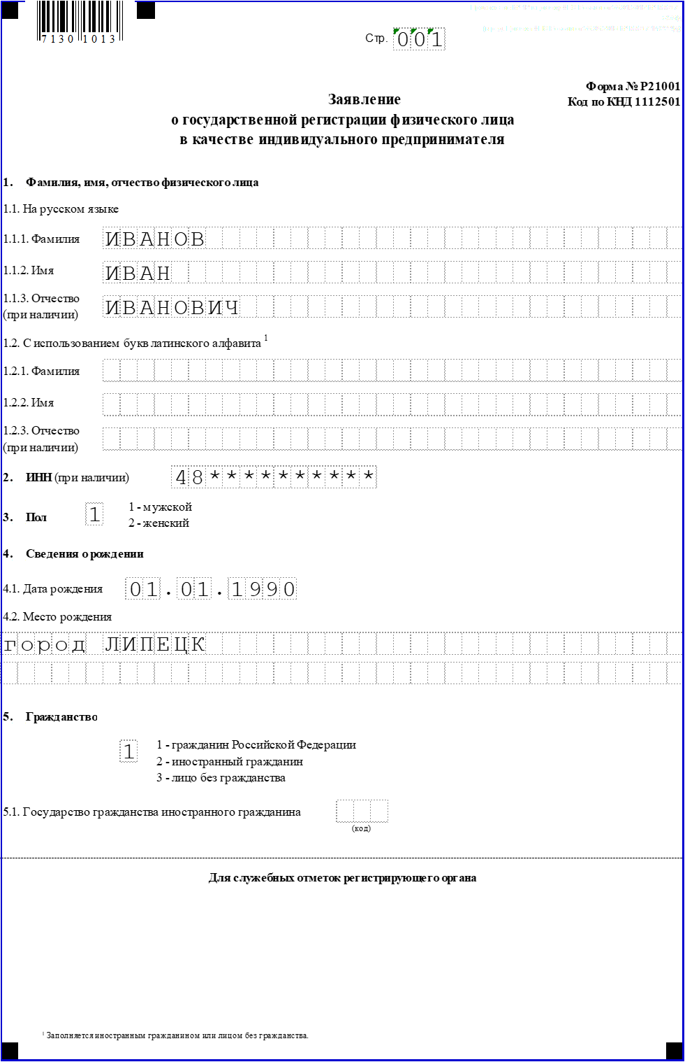

Форма заявления здесь:
https://www.nalog.gov.ru/rn77/related_activities/registration_ip_yl/registration_ip/order/4162994/

- Выбрать систему налогообложения:
УСН (Упрощённая система налогообложения)
ПСН (Патентная система налогообложения)

Рекомендуем выбрать УСН (Д) (Упрощенная система налогообложения Доходы) - наиболее удобный к применению по данному виду деятельности, т.к. не требуется ведение бухгалтерии и хранение платежных расходных документов для подтверждения затрат. Соответственно, налоговые проверки практически отсутствуют.
- Заполнить заявление о постановке ИП в качестве налогоплательщика УСН по следующей форме:
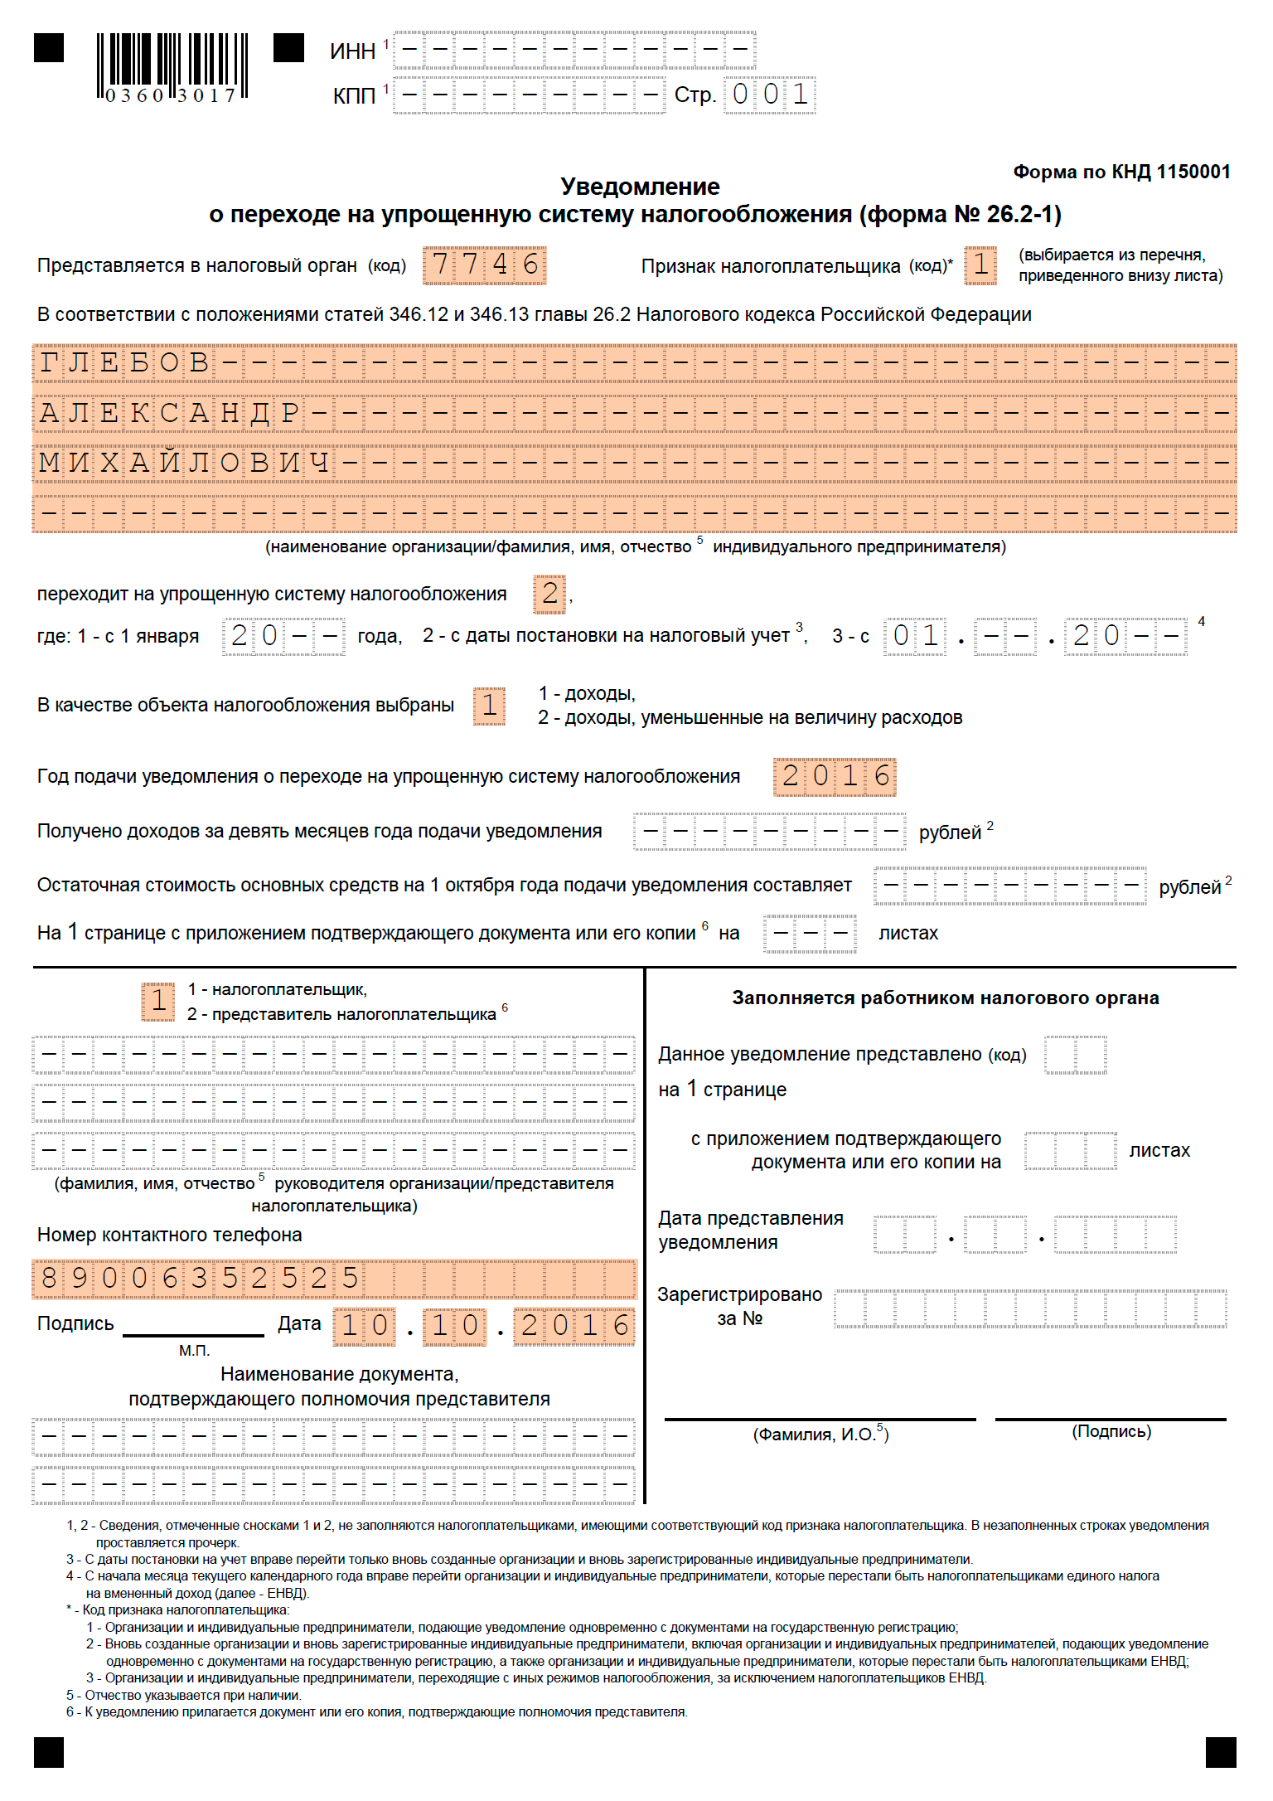

- Предоставить копию основного документа, удостоверяющего личность (паспорт) - 1 экземпляр

- Оплатить государственную пошлину за регистрацию ИП в размере 800 рублей и предоставить квитанцию.

Возможные варианты заполнения квитанции на оплату:
- заполнить бланк квитанции вручную (реквизиты на сайте ФНС: https://service.nalog.ru/ )

или

- воспользоваться специальным сервисом ФНС по формированию квитанции (https://service.nalog.ru/payment/gp.html)

Уплата госпошлины
Уплата госпошлины

Тип налогоплательщика и вид расчетного документа
Налогоплательщик:
Физическое лицо
Расчетный документ:
Платежный документ

Вид и сумма платежа
КБК:
18210807010018001110
i
Вид платежа:*
Государственная пошлина за регистрацию ИП
i
Наименование платежа:*
i
Тип платежа:*
i
Сумма платежа:*

!!! Срок регистрации ИП - 3 дня

!!! Примечание:
После регистрации ИП ИФНС направляет на e-mail заявителя в электронном виде лист записи Единого государственного реестра индивидуальных предпринимателей по форме № Р60009 и свидетельство о постановке на учёт в налоговом органе (ИНН).
Получить бумажные документы можно только по запросу заявителя в ИФНС или в центре «Мои документы».

Поздравляем, теперь вы – индивидуальный предприниматель!

ВОЗМОЖНО!
Зарегистрироваться в качестве самозанятого гражданина
Постановка на учёт осуществляется в отделении ИФНС по месту постоянной регистрации такого гражданина, при этом он может пройти регистрацию через приложение «Мой налог»
Список документов :
- документ, удостоверяющий личность (паспорт)
- подтвержденная учетная запись в МФЦ или ФНС:

Оформиться в качестве самозанятого гражданина можно абсолютно бесплатно

Шаг 2.
Выбрать место для осуществления предпринимательской деятельности и установить режим работы
Одним из преимуществ данного вида деятельности – отсутствие необходимости арендовать и оформлять специальное помещение для офиса. Вся работа с оформлением заказов может вестись дистанционно без встречи с клиентами, что позволит снизить издержки как инвестиционные, так и постоянные, а соответственно и финансовые риски начинающего бизнеса.
Если же есть возможность и желание иметь офис клининговой компании, то потребуется соблюсти ряд требований.
Указать режим работы
Так как клининг относится к сфере обслуживания, то возможно установление гибкого графика работы от спроса. В последующем, при привлечении наемных работников появится возможность установления четкого графика работы, в том числе и в выходные дни.
Оформить уголок потребителя
Законом «О защите прав потребителя» предусмотрено требование к размещению уголка потребителя на самом доступном месте.
Уголок потребителя должен содержать информацию о работе заведения, сертификатах, лицензиях, ценах на услуги.
Шаг 3.
Рассчитать затраты, необходимые для реализации проекта
№ | Наименование позиции | Кол-во | Стоимость
п/п |  | (ед.) | (руб.)
1 | Обучение | 1 | 5000
2 | Онлайн-касса | 1 | 25000
3 | Минимальный набор средств | 1 | 3000
4 | Униформа  - кеды  - брючный костюм | 1 | 5000
5 | Швабра с ведром | 1 | 2500
6 | Ведро | 1 | 500
7 | Водосгон с телескопической ручкой | 1 | 1000
8 | Стремянка 3 ступени | 1 | 2000
9 | Пылесос бытовой | 1 | 10000
10 | Пылесос строительный | 1 | 20000
11 | Пылесос с химчисткой | 1 | 40000
12 | Реклама в интернете | 1 | 25000
13 | Утюг с вертикальным отпариванием | 1 | 10000
14 | Кулер | 1 | 3 000
15 | Вывеска | 1 | 6 000
16 | Уголок потребителя | 1 | 2 000
16 | Налог на профессиональный доход | 1 | 10 000
ИТОГО |  |  | 170 000
Курсивом отмечены позиции, которые можно приобрести на сразу, в случае отсутствия достаточного количества денежных средств

Персонал, оказывающий услуги уборки, должен повышать профессиональную подготовку не реже, чем один раз в два года.
Шаг 4.
Предусмотреть виды клининговых услуг для оказания населению и организациям
Примите решение, чем вы отличаетесь и предлагаете то, что не предложено компаниями. Постарайтесь подстроиться под нужды первых клиентов так, чтобы стать их постоянными исполнителями.
В таблице приведены наиболее распространенные виды работ, их стоимость и планируемое количество выполнения в месяц
(руб.)
№ п/п | Вид услуги | Расчет для города |  |  | Расчет для районов
 |  | Кол-во (ед.) | Стоимость(руб.) | Итого/ месяц (руб.) | Кол-во (ед.) | Стоимость (руб.) | Итого/ месяц (руб.)
1 | послестроительная уборка | 1 | 5000 | 5000 | 1 | 5000 | 5000
2 | генеральная уборка | 3 | 4000 | 12000 | 1 | 4000 | 4000
3 | первичная уборка | 2 | 1500 | 3000 | 1 | 1500 | 1500
4 | разовая уборка | 4 | 500 | 2000 | 2 | 500 | 1000
5 | интенсивная уборка | 5 | 3500 | 17500 | 3 | 3500 | 10500
6 | ежедневная уборка | 6 | 600 | 3600 | 3 | 600 | 1800
7 | еженедельная уборка | 5 | 2500 | 12500 | 3 | 2500 | 7500
 | Итого |  |  | 55600 |  |  | 31300

!!! Примечание:
В начале осуществления деятельности целесообразно организовать рекламу:
- распространение рекламных листовок;
- публикация на сайтах скидок для пополнения клиентской базы;
- организация групп в ВКонтакте и Instagram и проведение там акций;
- выпуск красочных буклетов с примерами работ и ценами;
- разработка лендинга (страничного сайта) для продвижения через интернет;
- для закрепления лояльности клиентов необходимо предоставлять постоянным клиентам скидки, дисконтные карты.

Шаг 5.
Рассчитать перечень постоянных расходов
Перечень постоянных расходов | Среднемесячные расходы
 | город | район
Средство от жира | 200 | 100
Средство от налета д/кранов | 250 | 125
Средство от налета д/унитазов | 500 | 250
Универсальное средство для поверхностей | 200 | 100
Перчатки | 600 | 300
Губки | 450 | 225
Набор тряпок  - д/стекол  - микрофибра  - д/пола | 500 | 250
Транспортные расходы | 5000 | 2000
Реклама | 1500 | 1500
Услуги банка | 1500 | 1500
Услуги связи | 500 | 500
ИТОГО (В) | 11200 | 6850

Шаг 6.
Расчет налоговых платежей в бюджет в год
Вид налога | Как рассчитать
Если Вы индивидуальный предприниматель на УСН
УСН (Д*6%) | 40874 руб. +  Д*6% - 40874 руб.+  (Д-300 000 руб.) * 1%
Если Вы самозанятый гражданин
НПД | Сумма дохода*4%

Расчет средней величины налоговых отчислений
руб./ месяц
Вид налога |  | Город | Район
УСН - для ИП
 | Фиксированные взносы ИП | 3 406 | 3 406
 | 1% свыше 300 000 в год | 306 | 63
 | УСН-Доходы | 12 | 0
 | ИТОГО: | 3 124 | 3 387
Налог на профессиональный доход (НПД) – для самозанятых граждан
Сумма налога |  | 2 960 | 1 620

Фиксированные взносы ИП в год (справочно)
Вид взноса | Сумма
Фиксированный взнос в ПФР, уплачиваемый всеми ИП  (с учетом ФФОМС) | 40874
Фиксированный взнос, доплачиваемый ИП, если годовой доход превышает 300 000 руб.  (1% от годовой суммы дохода, превышающей 300 000 руб., но не более 135 495,36 руб.) | 3 650
ИТОГО: | 39 888
Руб.

!!! Примечание:
- все о налогах ИП здесь : https://www.regberry.ru/nalogooblozhenie/nalogi-ip-bez-rabotnikov-v-2019-godu
- заполнение платежного документа здесь: https://service.nalog.ru/static/personal-data.html?svc=payment&from=%2Fpayment%2Fpayment.html

Шаг 7.
Финансовые результаты деятельности
тыс. руб.
№ п/п |  | Величина показателей
 | Наименование | город |  | район
 | показателей | УСН | НПД | УСН | НПД
1. | Выручка от оказания услуг (руб.) | 55600 | 55600 | 31300 | 31300
2. | Себестоимость услуг | 16 165 | 14 160 | 10 237 | 8 470
2.1 | Постоянные расходы, (руб). | 11200 | 11200 | 6850 | 6850
2.2 | Налоги, (руб). | 4 965 | 2 960 | 3 387 | 1 620
3 | Чистая прибыль, (руб). | 39 435 | 41 440 | 21 063 | 22 830

Эффективность проекта

№ п/п |  | Величина показателей
 | Наименование | город |  | район
 | показателей | УСН | НПД | УСН | НПД
1. | Затраты на реализацию проекта | 170 000 | 170 000 | 170 000 | 170 000
2. | Среднемесячный доход | 55600 | 55600 | 31300 | 31300
3 | Среднемесячный расход | 16 165 | 14 160 | 10 237 | 8 470
4 | Чистая прибыль в месяц | 39 435 | 41 440 | 21 063 | 22 830
5 | Окупаемость проекта (мес.) | 4,3 | 4,1 | 8,1 | 7,4
6 | Рентабельность проекта, % | 23% | 24% | 12% | 13%

ПРИЛОЖЕНИЕ

Требования контрольно-надзорных органов при предоставлении клининговых услуг.

Услуги уборки должны соответствовать требованиям стандарта ГОСТ Р 51870-2014 Услуги профессиональной уборки - клининговые услуги, а также действующих технических документов и технологической документации на услуги уборки конкретных видов.

Ознакомиться со стандартом ВАЖНО здесь: http://docs.cntd.ru/document/1200114768

Также важно знать Правила бытового обслуживания населения в Российской Федерации постановлением правительства РФ от от 21 сентября 2020 г. N 1514 https://ovmf2.consultant.ru/cgi/online.cgi?req=doc&base=LAW&n=363382#044313887522665985

1. Классификация проверок
Проверки принято делить на плановые и внеплановые.
Плановые проверки проводятся не чаще одного раза в течение трёх лет.
При плановой проверке назначается точная дата приезда контролирующих органов.
График устанавливается заранее и публикуется на официальном сайте соответствующей государственной инстанции. Плановые проверки нацелены на регулирование соблюдения ИП норм законодательства и общепринятых правил безопасности.
Внеплановые проверки осуществляются государственными инстанциями при получении жалобы на действия ИП, а также с целью контроля за выполнением оставленных ранее предписаний.
Кроме этого, проверка может быть двух видов:
выездная;
документарная.

Наименование контролирующего органа | Что проверяют
ФНС | - уплата налогов  - представленная отчетность
Инспекция по труду  (при наличии наемных работников) | • графики отпусков  • трудовые книжки трудоустроенных граждан  • правильность оформления и факт наличия трудовых контрактов  • графики выдачи заработной платы  • штатное расписание персонала
Прокуратура | Проверка органами прокуратуры осуществляется в случае поступления жалобы. Прокурор должен проверить информацию о наличии нарушения со стороны ИП и оформить письменный ответ на претензию в течение месяца.
Порядок осуществления данных проверок, их длительность и частота, правомочия и обязанности контролирующих органов закреплены в ФЗ № 294 от 26 декабря 2008 года.
Процедура регулирования деятельности ИП налоговой инспекцией не попадает под действие данного федерального закона, потому как регламентируется положениями Налогового кодекса РФ.
Опыт предпринимателей, занимающихся клининговыми услугами говорит об отсутствии проверок со стороны контролирующих органов при отсутствии прецедентов с клиентами.
Подробнее о проверках здесь:
https://urmozg.ru/biznes/kto-mozhet-proveryat-ip/

